ĐẠI HỌC QUỐC GIA TP. HỒ CHÍ MINH ĐỀ THI GIỮA KỲ MÔN GIẢI TÍCH
TRƯỜNG ĐẠI HỌC CÔNG NGHỆ THÔNG TIN Học kỳ 1 năm học 2020-2021
BỘ MÔN TOÁN – LÝ Ngày thi: / /2020
Thời gian làm bài: 60 phút
Không được sử dụng tài liệu

Câu 1. (2 điểm) Chứng tỏ giới hạn sau không tồn tại :
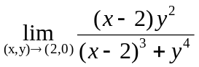
Câu 2. (2 điểm) Tìm cực trị của hàm số:
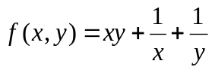
Câu 3. (3 điểm)
a) Khảo sát sự hội tụ của chuỗi số sau: 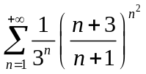
b) Tìm miền hội tụ của chuỗi số: 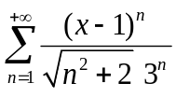
Câu 4. (3 điểm) Xét sự hội tụ của các tích phân:
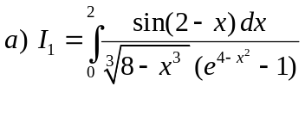
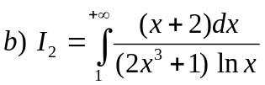
.

------------------------------------
Hết
Cán bộ coi thi không giải thích gì thêm

